**InfiniTouch：全触摸敏感智能手机上的手指感知交互**

InﬁniTouch:Finger-Aware Interaction on Fully Touch Sensitive Smartphones

【论文内容】：我们介绍了InfiniTouch，这是第一个可在整个设备表面上进行触摸输入并在没有外部传感器的情况下识别手指触摸设备的系统，同时又保持了标准智能手机的外形尺寸。 我们首先开发了一个在正面，背面和三个侧面都装有电容传感器的原型。 （由于触摸屏只能记录手的有限部分（即，各个手指），因此所获得的精度不足以进行交互。如果没有有关剩余的手及其自由度的信息，则很难推断出哪个手指触摸了设备。因此，我们建议使用表示整个设备表面上的触摸的电容图像来训练手指识别模型。我们开发了提供这些电容图像的全触摸智能手机，并训练了最先进的机器学习模型来识别触摸。）

【BoD】：设备背面交互

【以前的工作中提出了三种常见的方法】：可以在触摸表面上实现手指感知的交互：（1）使用连接到用户的可穿戴传感器，（2）使用摄像头捕获手，以及（3）解释触摸的形状。

【设备原型】：看论文FULL-TOUCH SMARTPHONE PROTOTYPE这章介绍

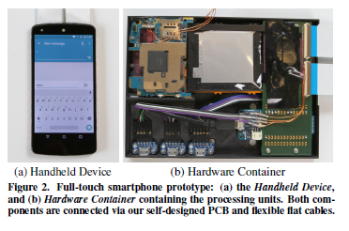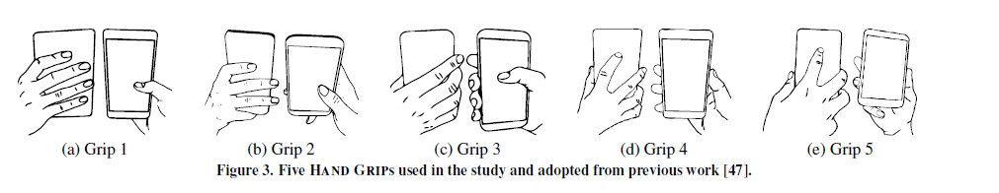

【GROUND TRUTH DATA COLLECTION】：使用我们的原型，我们进行了一项研究，以收集一个数据集，该数据集包括手的每个关节的电容图像和相应的3D运动数据。 前者将是模型的输入，而后者则是输出的指尖表示。 参与者从五个手柄开始进行手指移动，如图3所示，以覆盖可能的手指位置。

为了记录亚毫米精度的手指运动，我们使用了具有八个摄像头的OptiTrack运动捕捉系统（OptiTrack捕捉速度为240fps）。 如图4a所示，将摄像机牢固地安装在铝型材格栅上。 为了使这些红外摄像机能够记录手指的运动，我们在手的所有关节上都贴了25个反射标记（6.4mm球形标记，带有M3皮肤粘合剂），类似于先前的工作[20，45]，如图4b所示。 此外，我们在全触摸智能手机的顶部连接了四个标记，使我们能够在六个自由度上跟踪设备。 我们在参与者面前安装了一个显示器以显示说明（请参见图4a）。

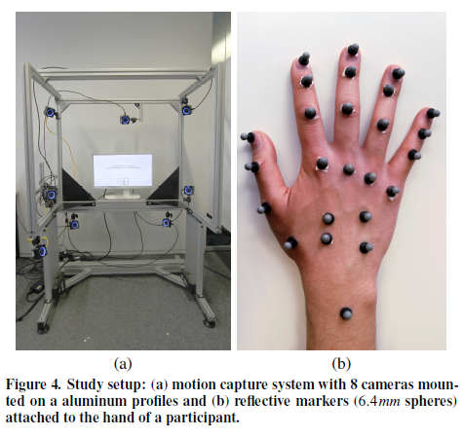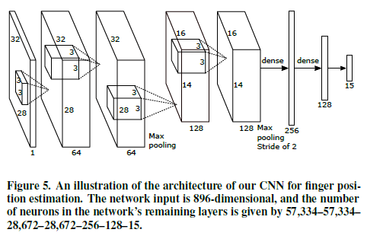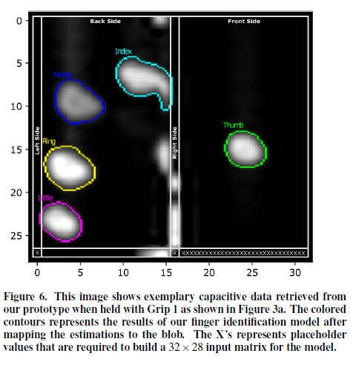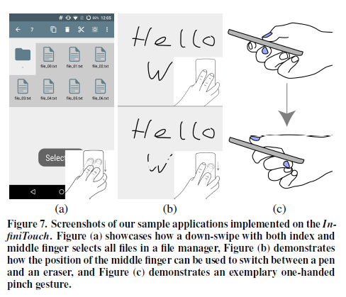

【自变量】：HAND GRIP，FIN-GER和TASK

【FINGER IDENTIFICATION MODEL】：我们训练一个模型，以使用电容性图像作为输入来估计指尖位置。 模型输出包含每个手指的估计3D位置，该位置也可用于识别接触区域的来源（称为斑点）。（具体数据处理和网络等看论文）

【设备实现】：

我们结合使用全触摸智能手机，CNN和最近邻居方法来实现InfiniTouch。 我们介绍我们的实现和一组示例应用程序。

**Mobile Implementation：**我们在负责正面显示的处理单元上使用了适用于Android的TensorFlow Mobile4，以运行可估计指尖位置的CNN。来自背面和边缘的电容图像被发送到前端设备，该设备将数据合并到输入矩阵中。输入由一个32×28的8位图像组成，分别表示正面，背面和边缘，如图6所示。

**Using Finger Identification in the Application Layer：**我们扩展了上述Android库，以根据回调函数中每个手指的模型和斑点的相应位置（即左上轮廓点的位置以及大小）提供手指位置估计。

【Sample Use Cases】：

Finger-Specific Touch Gestures

BoD Finger Flexion State as Action Modifier

【Model Accuracy】：我们使用最近邻方法来识别每个斑点的负责手指，其准确度为95.78％。由于仅在电容性图像中的斑点数量发生变化时才执行此过程，因此，由于噪声和机器学习的性质，我们减少了处理器的工作量和潜在的抖动。而且，由于我们在保持斑点标记的同时跟踪斑点（如果斑点的数量没有变化），因此即使模型在罕见的手部姿势中得出的估计值不准确，标记的斑点仍会正确标记。这意味着我们仅在手指最初触摸或释放设备时（例如新的手柄）才能识别出手指，其准确率为95.78％，而之后不会发生分类错误。

【结论】：

我们展示了InfiniTouch，这是一种智能手机原型，可以在整个设备表面上进行触摸输入，并可以以95.78％的精度识别触摸设备的手指。与以前的手指感知输入方法相比，我们的原型是第一个不需要外部硬件（例如，可穿戴传感器和摄像头），具有标准smartp-hone尺寸并能单手识别所有手指的原型。可用的准确性进行交互。

【重要引用】：

1.类似地，先前的工作彻底研究了设备背面（BoD）交互，并在背面[17、42]，边缘[34]以及整个设备表面[44、53]上提出了具有触摸输入功能的智能手机原型。这些设备使多个手指能够执行显式（例如，手势[42、63]）或隐式输入（例如，抓握识别[44]）。

2.BoD交互的常见方法只是添加第二个触摸屏[15、17、76]，以便在将所有手指的输入均等地对待时，接触区域仍转换为二维位置。

3.通常，将可穿戴传感器安装到用户身上，包括振动传感器[49]，红外传感器[29、30]，手套[48]和肌电图[7]，可产生最高的准确性。但是，由于需要附加传感器，因此这些方法降低了移动性。 RGB相机（例如，网络摄像头）和计算机视觉技术代替了对手的检测，而是用来识别接触表面的手指[71、83]。而且，诸如Microsoft Kinect和Leap Motion之类的深度和红外摄像机可以实现触摸感应[56，73]，通常用于原型手指感知交互[14]。

4.因此，另一个研究分支使用触摸屏的原始数据来推断触摸的来源。这些是可以从相互电容式触摸屏检索到的低分辨率指纹，被称为电容式图像[28、36、43、51]。电容式图像主要由触摸控制器用来确定精确的触摸位置，并且通常不会暴露于应用层。先前的工作将此数据用于广泛的应用程序，包括生物识别[28，36]，检测手掌触摸[43]和估计手指方向[51，55，78]。吉尔等。 [23]使用电容式图像来区分智能手表上的拇指，食指和中指的触摸。但是，如果不以夸张的姿势进行表演，则准确性约为70％，不足以进行交互。

5.BoD交互的最简单，最常见的方法是将两个智能手机背对背连接[15、17、62、75、76]。然而，这种方法增加了设备的厚度，这不利地影响了手的抓握力和相互作用[42、65]。

6.除了电容式感应，研究人员还建议使用听不见的声音信号[57、61、72]，高频交流信号[82]，电场层析成像[81]，导电墨水传感器[26]，智能手机的摄像头[77、79]和其他内置传感器，例如IMU和麦克风[27、60、80]。尽管这些方法不会显着增加设备的厚度，但它们的原始数据缺少可进行手指感知交互的详细信息。